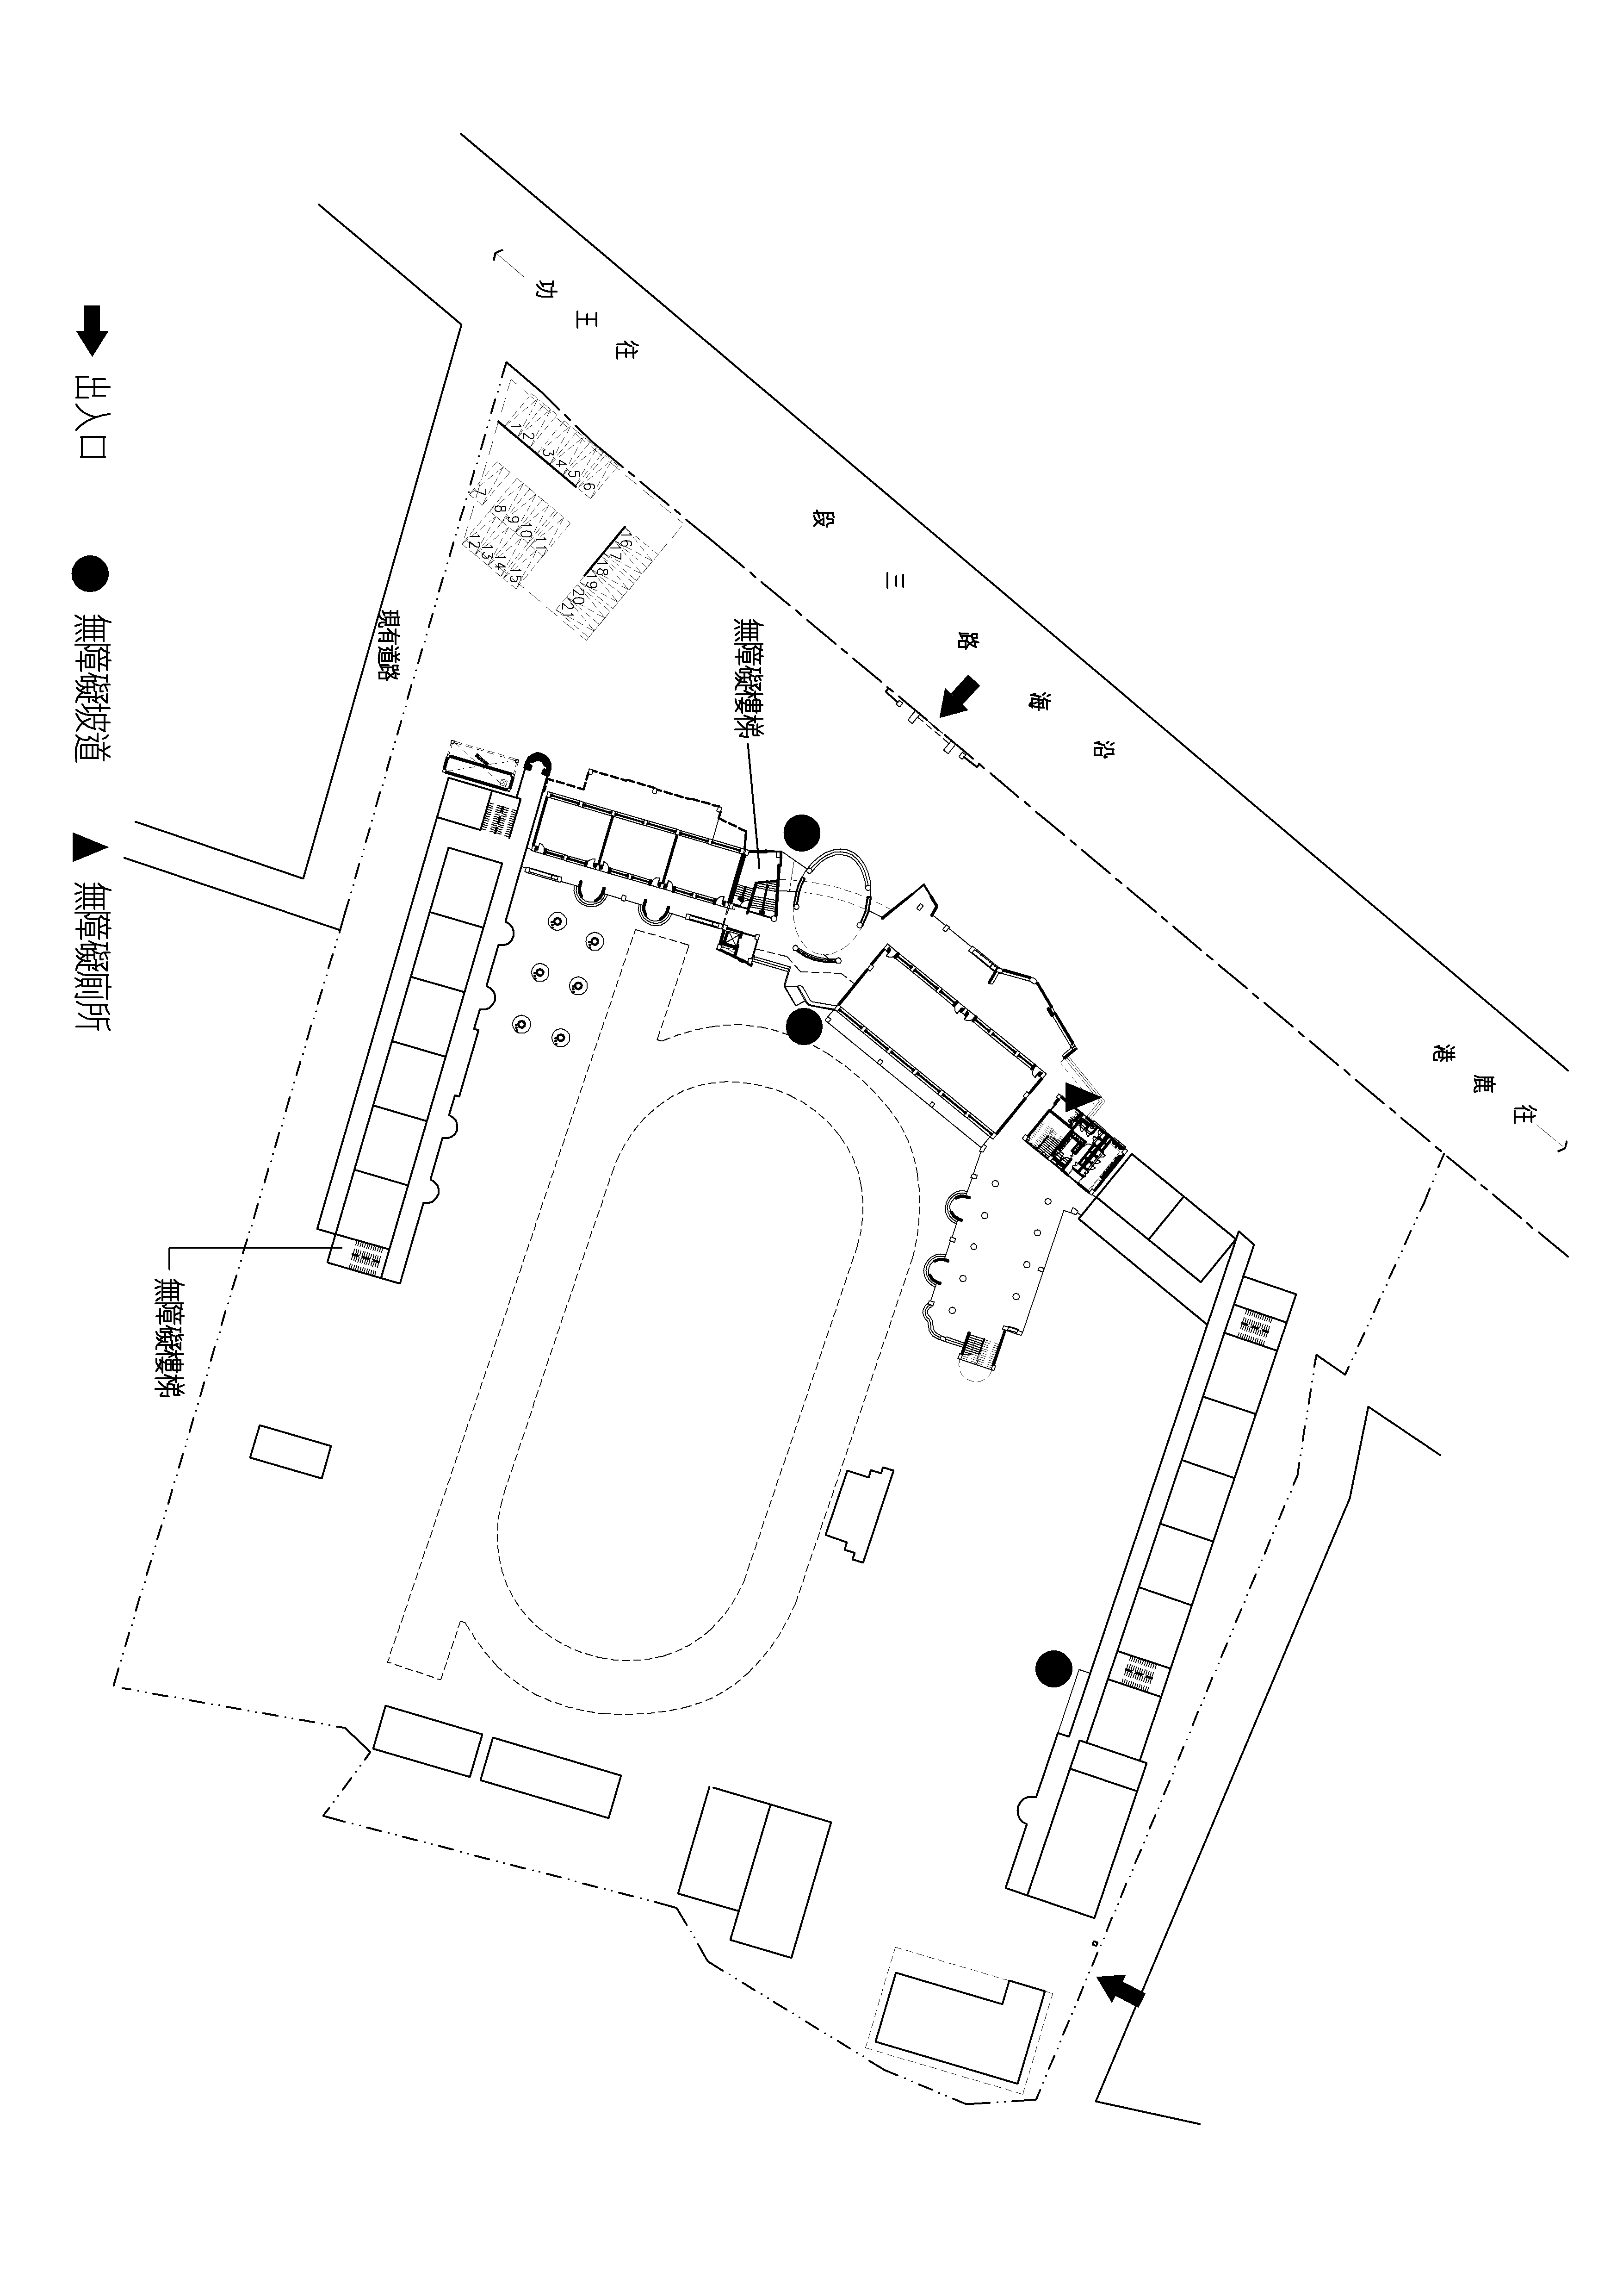
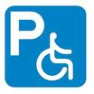
彰化縣福興鄉管嶼國小 無障礙校園平面圖
地址：彰化縣福興鄉沿海路三段100號
電話：04-7702949
無障礙車位
圖例：
無障礙通道
無障礙樓梯
無障礙坡道

